**PARA PUBLICACIÓN INMEDIATA**

Contact: Bonnie Parker 984-542-3604 o [bonnie.parker@campo-nc.us](mailto:bonnie.parker@campo-nc.us)

**MICROTRÁNSITO CON CONEXIONES A DESTINOS REGIONALES RECOMENDADO PARA EL CONDADO DE HARNETT, N.C.**

*El Estudio de Tránsito del Norte de Harnett busca la opinión de la comunidad sobre la recomendación de tránsito en los próximos eventos y período de comentarios*

**Angier, N.C.** —La solución de tránsito propuesta para una de las zonas de mayor crecimiento de nuestra región es el **microtránsito con conexiones a destinos regionales**, según el [Estudio del Tránsito de North Harnett](http://www.northharnetttransitstudy.com/). Lanzado en noviembre de 2023 por la Organización de Planificación Metropolitana del área de la capital de Carolina del Norte (CAMPO) y el condado de Harnett, el estudio ha evaluado la necesidad y el apoyo del público para el tránsito en la parte del norte del condado de Harnett, Carolina del Norte, que se solapa con los límites de CAMPO, incluyendo Angier, Lillington, Coats, Buies Creek, Raven Rock State Park y Campbell University.

**Microtránsito con conexiones regionales**

Basándose en los comentarios de la comunidad y en los datos de tránsito y demográficos, la recomendación propuesta es un modelo híbrido: el microtránsito dentro de una zona de servicio propuesta, combinado con conexiones hacia o desde una colección de opciones de destinos cercanos. Esto incluiría tres aparcamientos disuasorios (Park & Rides) al norte del condado de Harnett que proporcionan conexiones con los servicios de tránsito existentes en el condado de Wake, así como con servicios populares y centros comerciales al sur.

**Más sobre el microtránsito**

El microtránsito combina el servicio de autobús tradicional y los servicios de viajes compartidos, lo que permite a los usuarios desplazarse a cualquier lugar dentro de la **zona de servicio**. ¡Todo ello según sus propios horarios! Los usuarios solicitan un viaje en tiempo real a través de una aplicación telefónica, una página web o por teléfono. ¡Es flexible cómodo, fiable y está abierto a todo el mundo!

**Se necesita comentarios de la comunidad**

“El microtránsito es como tener servicio de transporte personal que puede reservar a través de una aplicación en su celular,” Gaby Lawlor de la CAMPO. “Es flexible y fácil, se permite usted viajar según su propio horario a varios destinos en esta zona rural en crecimiento. Necesitamos comentarios de la comunidad sobre el microtránsito y la zona de servicio propuesta para ayudar a nuestro equipo de estudio finalizar el plan de implementación.”

El Estudio del Tránsito de North Harnett ha inaugurado un periodo de comentarios públicos y eventos en sitios de la comunidad, donde los miembros del equipo del estudio estarán disponibles para discutir la propuesta, contestar preguntas y recabar opiniones. Esto ayudará a finalizar las recomendaciones del estudio e informar a los funcionarios locales sobre los esfuerzos de implementación. El [sitio web del estudio](https://www.northharnetttransitstudy.com/) ofrece información sobre el microtránsito y sus beneficios, permite al público brindar opiniones a través del formulario de comentarios, suscribirse para recibir actualizaciones y descubrir los próximos eventos, incluido un evento virtual titulado “pregunte a un planificador” que se celebrará el miércoles 9 de abril de 2025. El periodo de comentario está abierto desde ahora hasta el lunes 14 de abril de 2025.

Antes de que el servicio pueda empezar a operar, será necesaria una planificación adicional además de este estudio. El estudio está desarrollando un plan de implementación para identificar los próximos pasos para implementar los servicios de tránsito en el condado de Harnett, basándose en las aportaciones del público, la demanda de transporte público y los comentarios de los funcionarios y las partes interesadas.

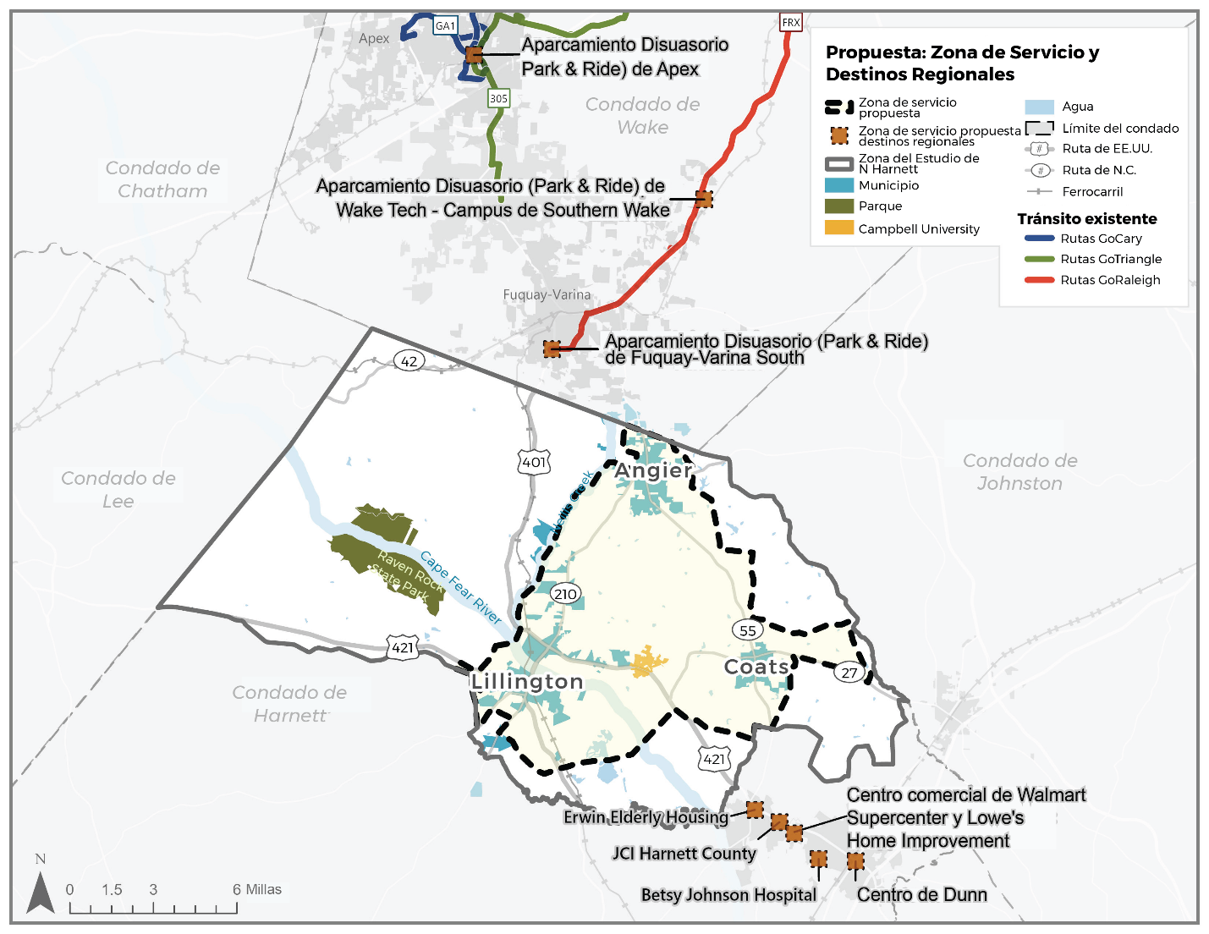

**Acerca de la Organización de Planificación Metropolitana del área de la capital de Carolina del Norte (CAMPO):** [CAMPO](https://www.campo-nc.us/) es una organización regional de planificación del transporte que sirve a las comunidades de los condados de Franklin, Granville, Harnett, Johnston y Wake. CAMPO actúa como agencia coordinadora entre los gobiernos locales, el Departamento de Transporte de Carolina del Norte, la Administración Federal de Tránsito y la Administración Federal de Carreteras.

###